清流县氟新材料产业园扩园规划
环评项目
- 产业定位
产业定位：清流县氟新材料产业园重点发展氟新材料中下游产业及产业链关联产业，支持电子化学品生产企业提升发展。
方案一、园区拟开展金星片扩园，其规划扩园的范围与面积如下：
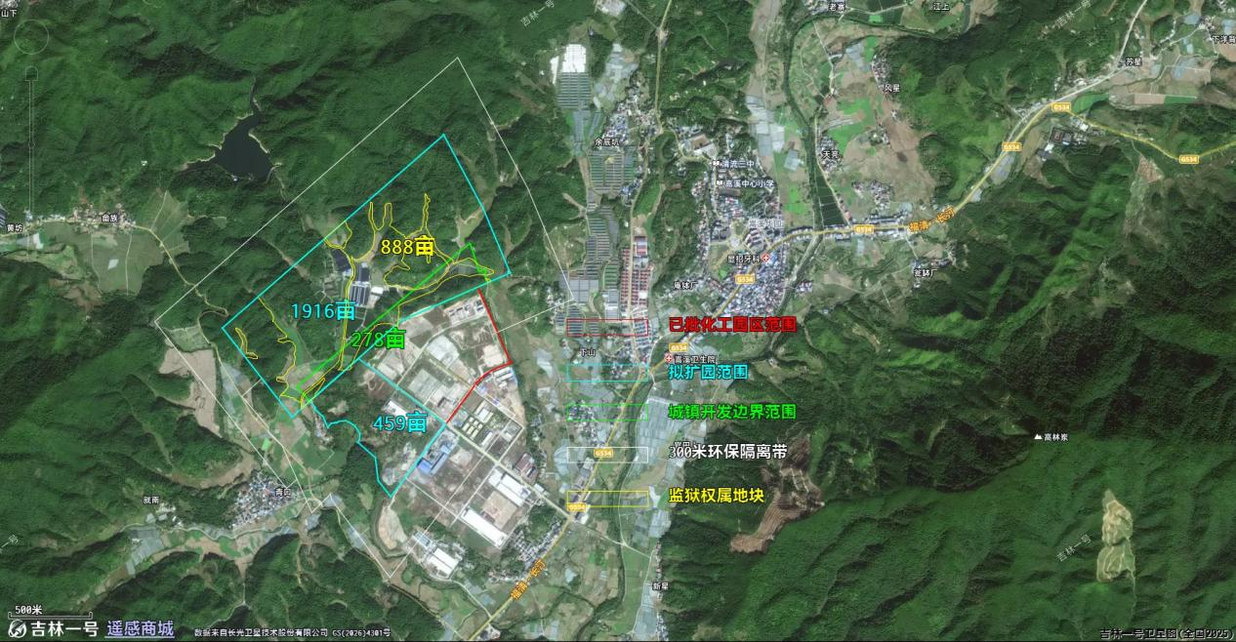
金星片
方案二、园区拟开展三个片区扩园，其规划扩园的范围与面积如下：
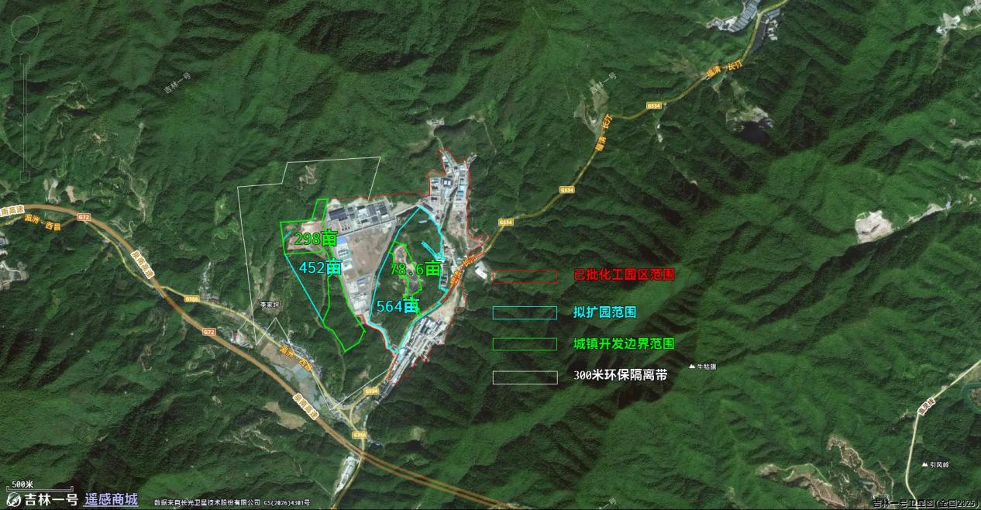大路口片
金星片
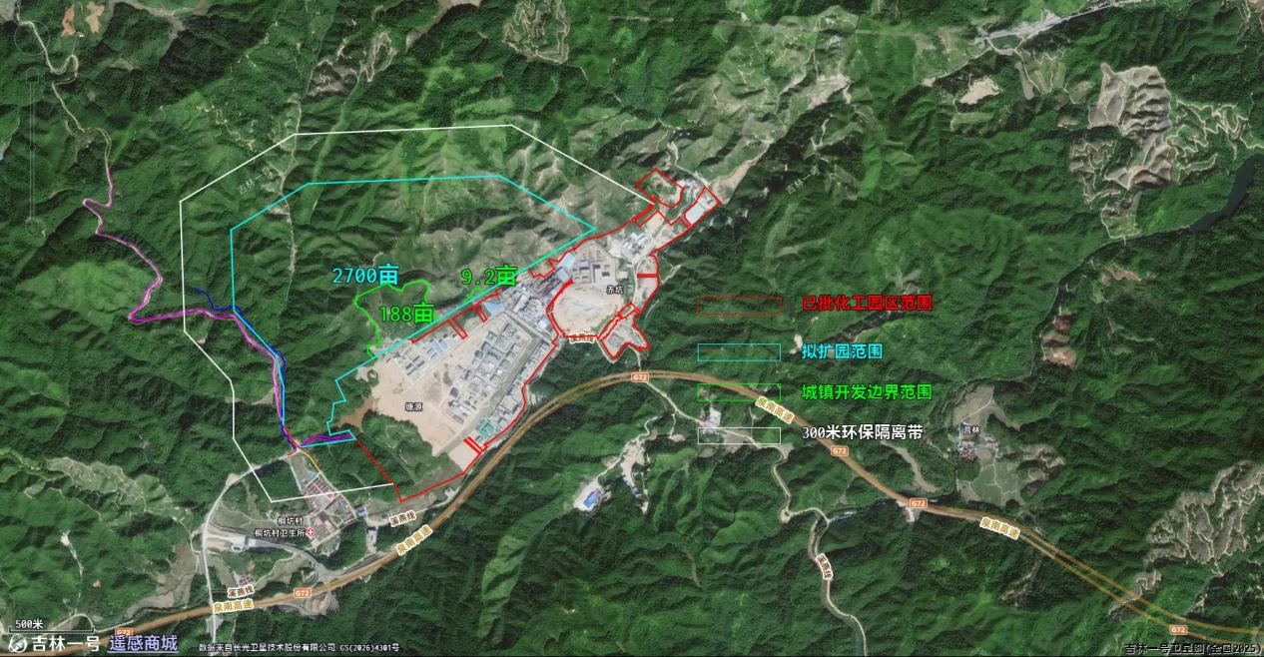
福宝园
3.表价单（两种方案分别报价）
序号 | 类型 | 主要内容 | 费用（万元）
1 | 报告编制费用 | 环评报告编制费用
2 | 监测费用 | 包括环境空气、地表水、地下水、土壤等监测费用
3 | 其他费用 | 包括专家咨询费、差旅费、文印费等费用
4 | 合计

